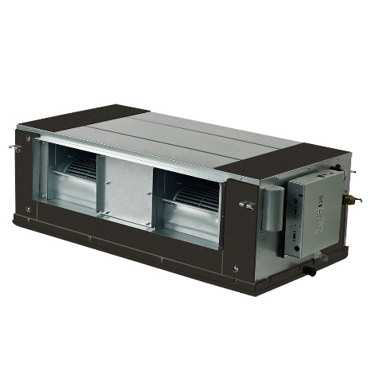
TAZE HAVA ÜNİTESİ

Temiz hava sağlıklı ve konforlu bir yaşam ortamı sağlar. Mükemmel sıcaklık kontrolü için yenilikçi hava tedarik teknolojisi. Harici statik basınç, daha esnek kanal uygulamaları için 280 Pa’ya kadar çıkabilir. Hava beslemesinin maksimum uzunluğu 14m ve hava beslemesinin maksimum yüksekliği yaklaşık 6,5m’dir.
- %100 taze hava işleme ünitesi ile tek bir ünitede hem temiz hava filtarasyonu hem de ısıtma /soğutma sağlama
- 400Pa’ya kadar dış statik basınç, kapsamlı kanal ve menfez ağı
- Tüm modellerde 20 kademeli statik basınç kontrolü (En son jenerasyon kablolu konnektörler gerektirir.)
- Opsiyonel olarak 750mm yüksekliğe basabilen drenaj pompası

% 100 Taze Hava İşleme Ünitesi
Hem temiz hava filtrasyonu hem de ısıtma / soğutma tek bir sistemde elde edilebilir. İç üniteler ve temiz hava işleme ünitesi aynı soğutucu akışkan sistemine bağlanabilir, bu da tasarım esnekliğini artırır ve toplam sistem maliyetlerini büyük ölçüde azaltır.
Yüksek Harici Statik Basınç
Harici statik basınç, daha esnek kanal uygulamaları için 196Pa’ya (125 ila 140 modelleri) ve 280Pa’ya (200 ila 280 modelleri) kadar olabilir. Hava beslemesinin maksimum uzunluğu 14m ve hava beslemesinin maksimum yüksekliği yaklaşık 6,5m’dir.

